**Prueba 1 Valor: 10. PTOS**

Nombre:_______________________________________________ C.I.:__________________________

1.- DEFINA LOS SIGUIENTES CONCEPTOS: 0.25 C/U

A).- INFORMATICA INDUSTRIAL

B).- QUE ES UN SISTEMA AUTOMATIZADO

C).- DIAGRAMA PID

D).- SENSORES Y TIPOS DE SENSORES

2. SEÑALE LOS OBJETIVOS DE LA AUOMATIZACIO : 1.0 PTOS

3.- SEÑALE LA DIFERENCIA ENTRE SISTEMAS DE CONTROL DE LAZO ABIERTO Y LAZO CERRADO Y L. 1.0 PTOS.

4.- DADA LA FIGURA SIGUIENTE:

Establecer el diagrama de bloques correspondiente. 1.0 PTOS.

Imagen5

5.- NOBRE Y CLASIFIQUE LOS TIPOS DE VALVULA Y SEÑALE PARTES DE UNA VALVULA. 1.0 PTOS.

6.- SEÑALE LOS PRINCIPALES TIPOS DE SENSORES DE NIVEL QUE EXISTEN EN EL MERCADO. 0.5 PTOS.

7.- Cierto proceso viene descrito mediante el diagrama PID de la figura. Descríbase cada uno de los elementos que en el intervienen. 1.5 PTOS.

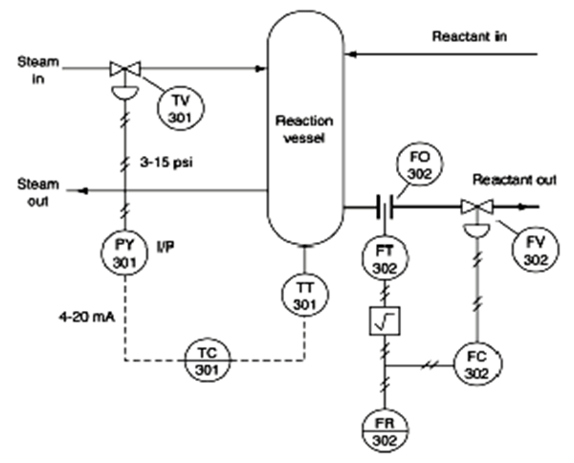

8.- Dado El siguiente Diagrama. 1.0 PTOS.

Imagen1

Identificar las partes descritas a continuación:

________ Relé conversor de señal eléctrica a señal neumática

________ Elemento primario de medición de caudal.

________Transmisor conectado al elemento primario de medición de caudal

________ Relé que extrae la raíz cuadrada de la señal

________ Controlador que posee un registrador (dispositivo de almacenamiento de datos).

________Elemento final de control

9.- La pirámide de Automatización contiene diversos niveles, hacer la identificación y descripción de cada nivel de la pirámide asociando dispositivos y conceptos que se correspondan a los mismos. 1.0 PTO